FUN FOOTBALL 2019:
CIRCUITO A 8 STAZIONI PICCOLI AMICI

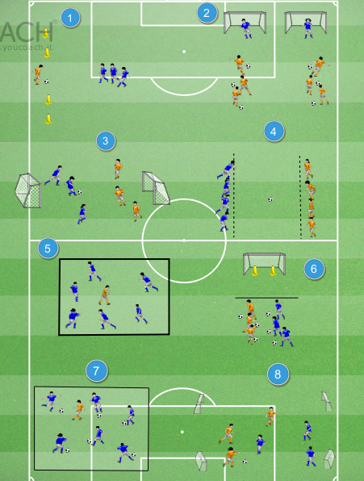

ELENCO DELLE STAZIONI DEL CIRCUITO PICCOLI AMICI

- 1vs1 con due porticine
- Fulmine
- Partita
- Fazzoletto con palla
- I calci di rigore
- Calciare con precisione
- Il guastafeste
- Partita 4 porte
SPIEGAZIONE GIOCHI:

Gioco n. 1 1VS1 con due porticine
1vs1 con 2 porte. L’azione parte dal difensore che, posizionato tra le due porticine che dovrà in seguito difendere, passa la palla al compagno che si trova di fronte. Una volta ricevuta palla, l’attaccante avanza con la palla e decide liberamente se tirare in una delle due porte o dribblare il difensore prima di fare gol; se l’attaccante segna diventa difensore, se non riesce a fare gol invece si riposiziona in fila.

Gioco n. 2 I calci di rigore
Due porte larghe 4 mt (possibile utilizzare paletti/coni) nelle quali si posizionano due bambini, gli altri si disporranno di fronte alle porte con un pallone a testa e effettueranno dei tiri in porta come calci di rigore: chi realizza un gol andrà in porta, chi non realizza un gol si riposiziona in una delle due file.

Gioco n. 3 Partita
Si disputa una partitina 3vs3 o 4>4.
Dimensioni campo 25 x 20 m.

Gioco n. 4 Fazzoletto con palla
I bambini sono suddivisi in due gruppi ed ognuno di loro ha un numero. Quando l’istruttore chiama il numero, i due bambini chiamati in causa, corrono per contendersi il pallone e sfidarsi in un 1vs1 cercando di portare il pallone nella rispettiva zona di partenza.
Utilizzare anche la variante del 2vs2. Distanza dal pallone 10m per ogni squadra.

Gioco n. 5 Fulmine
Un bambino è il “Fulmine” e deve rincorrere i compagni e toccarli, chi viene preso si ferma con le gambe aperte; è possibile liberare il compagno preso passandogli sotto le gambe. Si cambia chi fa il “Fulmine” quando tutti i bambini sono stati presi o dopo 2 minuti di gioco.
Dimensione campo 20 x 25 mt. (comunque gli spazi possono essere variati in proporzione al numero dei bambini).

Gioco n. 6 Calciare con precisione
Disposizione come da figura. n.1 pallone per ogni bambino.
Al via si calcia in porta senza oltrepassare la linea disposta a 7m dalla stessa, a seconda della zona in cui viene indirizzata la palla, viene assegnato il relativo punteggio, che si sommerà ai punti conquistati dai compagni di squadra. Se la palla finisce centralmente 1 punto, se finisce tra il cono e il palo 2 punti, se invece non entra in porta 0 punti. Il gioco finisce quando una squadra totalizza 10 punti. Si rinnova la sfida rimescolando le squadre.
Chi ha calciato recupera la palla e si porta in coda.
Distanza dei coni dal palo di 1,5 mt

Gioco n.7 Il guastafeste
“Il guastafeste”. In uno spazio delimitato (15x10 mt, comunque gli spazi possono essere variati in proporzione al numero dei bambini) un gruppo di bambini guida la palla con i piedi; un ragazzo invece, senza la palla, tenterà di allontanare, sempre con i piedi, i palloni degli avversari. Dato che a turno ognuno diventerà “guastafeste”, vincerà colui che in un tempo predeterminato (esempio: 30 secondi) riuscirà a calciare fuori dallo spazio di gioco più palloni.

Gioco n. 8 Partita 4 porte
In un campo di 15x20 mt. (comunque gli spazi possono essere variati in proporzione al numero dei bambini) due squadre si affrontano in una partita a 4 porte di dimensione 1,5m.

ISTRUZIONI GENERALI:
La manifestazione si svolgerà SABATO 25 MAGGIO 2019 a MATELICA (ritrovo ore 15:30, inizio ore 16:00, termine ore 18:00 circa, campo “Giovanni Paolo II) ospiti del Matelica e DOMENICA 26 MAGGIO 2019 a PORTO RECANATI (ritrovo ore 15:00, inizio ore 15:30, termine ore 18:00 circa campo “Giovanni Paolo II).

- Ogni società dovrà essere provvista di 5 palloni n. 3/4 e di una muta di maglie ed una di casacchine;
- Ogni squadra presenterà 10 giocatori, accompagnato da un dirigente/tecnico. All’arrivo, le squadre si distribuiranno in 16 gruppi che saranno la risultante delle squadre mescolate e suddivise sul posto (due in ogni stazione). Ogni istruttore delle società partecipanti sarà indirizzato verso una stazione e sarà fisso per tutto il concentramento;
- In ogni stazione di gioco si confronteranno due gruppi di bambini, assistiti da due dirigenti/tecnici, che spiegheranno, prima del fischio d’inizio, l’attività da svolgere;
- Al fischio d’inizio (UNICO PER TUTTI), da parte del tecnico della società ospitante (responsabile della manifestazione) in ogni stazione si svolgeranno le i giochi/esercitazioni programmati;
- La durata di ogni gioco sarà di 8’;
- Al fischio di fine gioco/esercitazione (egualmente unico per tutti), si cambierà stazione di gioco muovendosi ordine cronologico dalla 1 alla 2 ecc…;
- L’intervallo tra un gioco/esercitazione e l’altro sarà di 3’, che saranno utilizzati per il cambio di stazione e per la spiegazione del gioco successivo da parte dei dirigenti/tecnici che accompagneranno i relativi gruppi.
- In tutte le stazioni gioco si possono applicare varianti (da parte dell’istruttore) per renderlo sempre “vivo”.

Dopo 4 giochi, se concordata, può essere prevista una pausa di 5’ per il ristoro.

